**Aplicativo Multimídia**

# **Nome do projeto : EcoTrip Curitiba**

**integrantes**

Geovana Estrela, Alan Dlugosz, Rafael Engel, Matheus Marciel, Pedro Henrique, Lucas Narloch, Gustava Claman

# **Especificação**

## **Aplicação ao usuário**

* **Interface do Usuário:**O aplicativo demonstra cores em tons pastéis suaves de verde, tanto no menu inicial quanto nas páginas principais dos pontos turísticos.  
  Ele também possui mini vídeos e fotos de paisagens dos restaurantes e também dos pontos turísticos.
* **Funcionalidades:**No aplicativo pode navegar pelas fontes de sites disponibilizados em cada página de determinados tópicos de turismo, além de fazer buscas de outras opções que ele aconselha.
* **Fluxos de Trabalho:**Primeiramente mostra o menu principal, e logo em seguida ele disponibiliza os tópicos de escolha.  
  Logo dentro dessas opções mostra cada opção dos tópicos mencionados na página inicial  
  E assim que é escolhida a opção ela descreve em detalhes cada opção.
* **Objetivos do Usuário:**O usuário busca expandir não só tipos de turismo, indicações de locais de refeição ou compras de maneiras mais econômicas de fazer o turismo, mas também buscar conhecimentos culturais e históricos da cidade, de uma forma que cause menos impacto ao meio ambiente.
* **Pontos de Vista:**“Já existem plataformas pagas na cidade, porém nenhuma delas é muito eficaz e que segue esse modelo sustentável, nem mesmo a prefeitura possui esse tipo de plataforma.  
  O aplicativo é bastante variável, ele mostra bastantes opções de dicas sustentáveis de transporte e também restaurantes e feiras excelentes, muito interessante a variedade” - usuário : Maria Marlene

### **Descrição do tema**

Esse tema aborda aplicar uma nova forma de turistar a Cidade, mostrando alguns requisitos e sugestões a fim de minimizar os impactos ambientais, culturais e econômicos que existem atualmente, equilibrando o desenvolvimento turístico e trazendo mais consciência não só com os turistas, mas também a sociedade em geral.

### **Funcionalidades e recursos**

Sua funcionalidade é propor opções e indicações de pontos turísticos e dicas sustentáveis em um turismo, como alimentação saudável, hotéis que seguem a sustentabilidade e maneiras de se locomover sem causar impacto ambiental pela cidade.

Os recursos disponíveis são descrições detalhadas, retiradas de fontes de sites próprios da cidade e vídeos dos locais indicados e comentados no aplicativo.

### **Descrição da Interface**

A interface foi separada em 3 tópicos:

* **Menu principal** : esse é o menu de entrada do aplicativo, assim que ele é executado é mostrado algumas funções principais de pontos turísticos, descrições e instruções.
* **Opções turísticas** : tem cerca de 5 opções para o usuário escolher, sendo a alimentação, hospedagem, pontos turísticos e dicas de transportes sustentáveis
* **Fontes detalhadas** : assim que o usuário escolher sua opção, ele entrará em uma aba onde mostrar algumas observações e fontes detalhadas de determinado local.  
  exemplo um mercado, ele mostrará seu horário de funcionamento, local, e algumas fontes e vídeos do local.

### **Coleção de Mídias**

* IMAGENS : kaminski.jpg, Largo.jpg, mon.jpg, solar.jpg, botanico.jpg, barigui.jpg, agua verde.jpg, batel.jpg, ./imagens/flecha.png
* VÍDEOS :

# **Gerenciamento**

### **Modularização**

### **Divisão do trabalho**

* Geovana Estrela : pesquisa, slides/documento
* Alan Dlu : pesquisa
* Rafael Engel : pesquisa
* Matheus Maciel : programação, pesquisa
* Pedro Henrique : programação
* Lucas : programação
* Gustava Claman: programação

### **Cronograma**

* **PROTÓTIPO :** o protótipo foi feito no dia 12 de maio
* **ATUALIZAÇÕES :** a atualização foi no meio da 1º semana, com atualizações das descrições ou das descrições detalhadas de cada ponto ou local turístico.
* **PROJETO FINAL :** a versão final do aplicativo foi efetivo no dia 18 de maio

# **Projeto**

### **Diagrama do aplicativo**

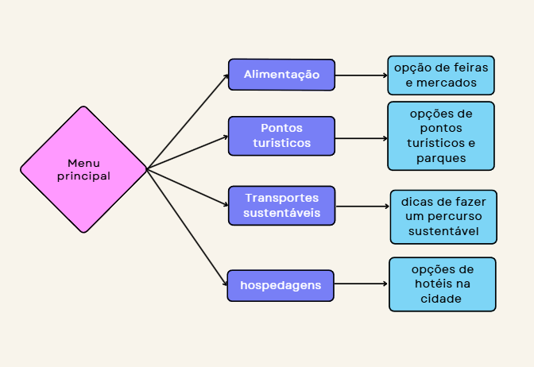

### **Fluxograma do aplicativo**

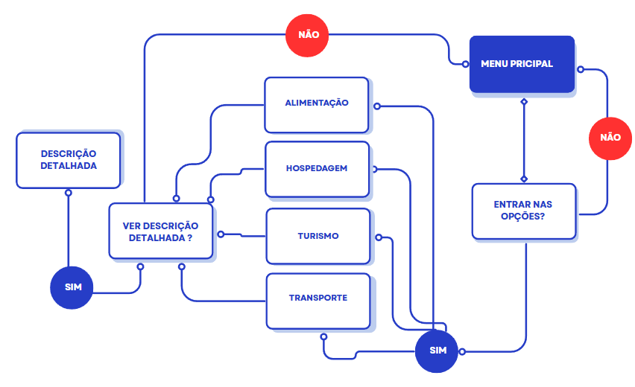

### **Desenhos das telas**

### **Pseudocódigos**

FUNÇÃO draw():

// Limpa a tela com fundo branco-azulado

DEFINIR corDeFundo(#EAF6FF)

PREENCHER tela(corDeFundo)

SE telaAtual == 0: // Tela inicial

// Mostra imagem de fundo de Curitiba

CARREGAR imagem("./imagens/CuritibaTelaInicial.png")

MOSTRAR imagem(0, 0, largura, altura)

// Texto do título

DEFINIR tamanhoTexto(55)

DEFINIR corTexto(#131C15)

MOSTRAR texto("EcoTrip Curitiba", 350, 200)

// Mostra botões

PARA CADA botao EM botoes:

botao.mostrar(flagMousePressed)

SENÃO SE telaAtual == 1: // Tela de instruções

// Botão de voltar

CARREGAR imagem("./imagens/flecha.png")

MOSTRAR imagem(20, 20, 20, 20)

SE mouseSobre(20,40,20,40) E flagMousePressed:

telaAtual = 0

// Título principal

DEFINIR corTexto(verde escuro)

DEFINIR tamanhoTexto(40)

MOSTRAR texto("Bem-vindo ao EcoTrip Curitiba", 270, 100)

// Subtítulo

DEFINIR tamanhoTexto(24)

DEFINIR corTexto(cinza)

MOSTRAR texto("Instruções de uso do aplicativo", 270, 160)

// Caixa de instruções

DESENHAR retânguloCentralizado(largura/2, altura/2+30, 800, 400, 20)

// Texto das instruções

DEFINIR tamanhoTexto(18)

DEFINIR corTexto(preto)

MOSTRAR texto("- Escolha a categoria...", 550, 500)

MOSTRAR texto("- Clique no local...", 550, 520)

MOSTRAR texto("- Volte para a tela...", 550, 540)

SENÃO SE telaAtual == 2: // Tela de categorias

// Mostra imagem de fundo conforme categoria

SE categoriaAtiva == "Consumo Consciente":

MOSTRAR imagemMercadoMunicipal(0,0, largura, altura)

SENÃO SE categoriaAtiva == "Turismo Cultural":

MOSTRAR imagemMuseuEgipcio(0,0, largura, altura)

// ... outros casos de fundo por categoria

// Desenha menu de categorias

PARA CADA categoria EM categorias:

// Efeito hover

SE mouseSobre(botãoDaCategoria):

ANIMAR corHover()

SE cliqueMouse:

categoriaAtiva = categoria

DESENHAR botãoCategoria()

MOSTRAR texto(categoria)

// Mostra cartões da categoria selecionada

PARA CADA cartao EM cartoes[categoriaAtiva]:

SE mouseSobre(cartao) E cliqueMouse:

telaAtual = 3

artigoAtivo = cartao.artigo

RETORNAR

cartao.mostrar()

SENÃO SE telaAtual == 3: // Tela de artigo

// Configura scroll

APLICAR transformaçãoScroll(scrollY)

// Mostra elementos do artigo

PARA CADA elemento EM artigoAtivo:

elemento.interpretar()

REMOVER transformaçãoScroll()

// Botão de voltar

MOSTRAR imagemSetaVoltar(20, 20, 20, 20)

SE mouseSobre(20,40,20,40) E cliqueMouse:

telaAtual = 2

// Reseta flag de clique

flagMousePressed = FALSO

FIM DA FUNÇÃO